REVISI ANWAR MUJAROBAT — SYEIKH AL-BASYIR
BATCH 02 V2 — HAL 09–13 — 9 KETENTUAN LENGKAP
Rebuild Total — Bukan Ringkasan — 5 Halaman × 9 Lapis Identik Batch 01 V2 Hal 01 Sampul
Faedah Muhriqah (2 hal) + Faedah Qathi'ah (2 hal) + Zajr Qathi' 1/3 • 2 Wafaq FINAL 300 DPI • Sumber tunggal rajah_anwar_FINAL_300DPI/
— — — — —
KETERANGAN | RINCIAN
Sumber PDF | anwar_mujarobat_asli.pdf 65 hal — Hal PDF 09–13/65 — Scan 300 DPI hal09 (1.6M) • hal10 1.2M • hal11 840KB • hal12 687KB • hal13 780KB — 3300×2550
Scan 300 DPI | rajah_anwar_v2_300/hal09_300dpi.png s/d hal13_300dpi.png — latar kuning krem, 300 DPI asli tanpa compress
Wafaq sumber tunggal | rajah_anwar_FINAL_300DPI/ — 15 JPG 1.2M total — Batch02 pakai 2 FINAL: Hal10 IMG_20261025_072854.jpg 435×370 59KB [Gambar 2.1] & Hal12 IMG_20261025_073117.jpg 683×263 80KB [Gambar 2.2] — Hal09/11/13 tanpa wafaq hanya full scan
Template 9 Ketentuan | (1) Arab Full Harokat (2) Kaidah Nahwu-Sharaf — tabel kata|I'rab|Wazan (3) 3 Hukum Washal A/B/C (4) Latin Kemenag Bunyi (5) Terjemahan PUEBI (6) Syarah (7) Khususiyah & Tata Cara (8) Struktur Kitab (9) Crop FINAL 300 DPI
Bacaan akademik | Arab → transliterasi Kemenag RI (Anwārush-Syaikhil-Basyīr style) → terjemahan baku — matan murni tanpa Tanbih Syar'i
PR & Google Docs | PR #13 MERGED 428ff38 (e12bf57) • Google Docs 1IffC92Oc9hm4xBEAIGylAFzekJLQwvhkFFj3cFBrgqw end 282635 • Branch arena/7021a54a-kitab — rebuild lengkap
File lama dibuang | REVISI_BATCH_02_V2_9KETENTUAN__HAL09-13.md 55KB 323 baris (ringkasan) — DIGANTI file lengkap ini
Kitab fokus: Anwar Mujarobat Syeikh al-Basyir saja (65 hal) — bukan revisi Abu Ma'syar — Kitab ini riyadhah modern forum Qadiriyah, bukan falak klasik.
Setiap halaman kini disajikan dalam 9 lapis (identik Hal01 Sampul perfect): Arab Full Harokat → Kaidah Nahwu-Sharaf (tabel) → 3 Hukum Washal (A Washal Idgham, B Waqf sukun, C Ibtida' hamzah) → Latin Washal Bunyi (Kemenag RI) → Terjemahan PUEBI → Syarah → Khususiyah & Tata Cara → Struktur Kitab → Crop Wafaq FINAL 300 DPI.

DAFTAR ISI — Batch02 V2 Hal09–13 LENGKAP
- HAL 09 — Faedah Muhriqah Tharidah 1/2 — teori mazj-taksir (ا هـ ط م ك س ق) …………… 4
- HAL 10 — Faedah Muhriqah 2/2 — Jadwal & Qasam — Hinqayil 158 + Gambar 2.1 FINAL …… 10
- HAL 11 — Faedah Qathi'ah li 'Ilaj al-Mass 1/2 — 5 ayat (Syams/Ikhlash/Nur/Hajj/Jinn) … 16
- HAL 12 — Faedah Qathi'ah 2/2 — Wafaq 3×3 — 6000/1209/18 + Gambar 2.2 FINAL ………… 22
- HAL 13 — Zajr Qathi' li Akhdz al-'Ahd 1/3 — 'ulwi vs suflī + Taubah 46 ………………… 28
- LAMPIRAN — 5 Full Scan 300 DPI + 2 Crop FINAL + Manifest ……………………… 34

HALAMAN 09 — FAEDAH MUHRIQAH THARIDAH 1/2
فَائِدَةٌ مُحْرِقَةٌ طَارِدَةٌ لِلْجِنِّ وَالْمَرَدَةِ بِإِذْنِ اللهِ
Teori mazj (ا هـ ط م ك س ق) + taksir ilā al-makhraj ma'a tarkihi — 3 waraqāt + sidr/qaranful/mustakā — tanpa wafaq
[HAL06-08] Faedah01 Maysarah → [HAL09] Faedah02 1/2 (mazj-taksir) → [HAL10] Contoh 158 Hinqayil → [HAL11-12] Qathi'ah → [HAL13] Zajr — pintu Faedah02
Full scan 300 DPI — hal09_300dpi.png — 1550 KB — 3300×2550 — pertahankan 300 DPI tanpa crop ulang:
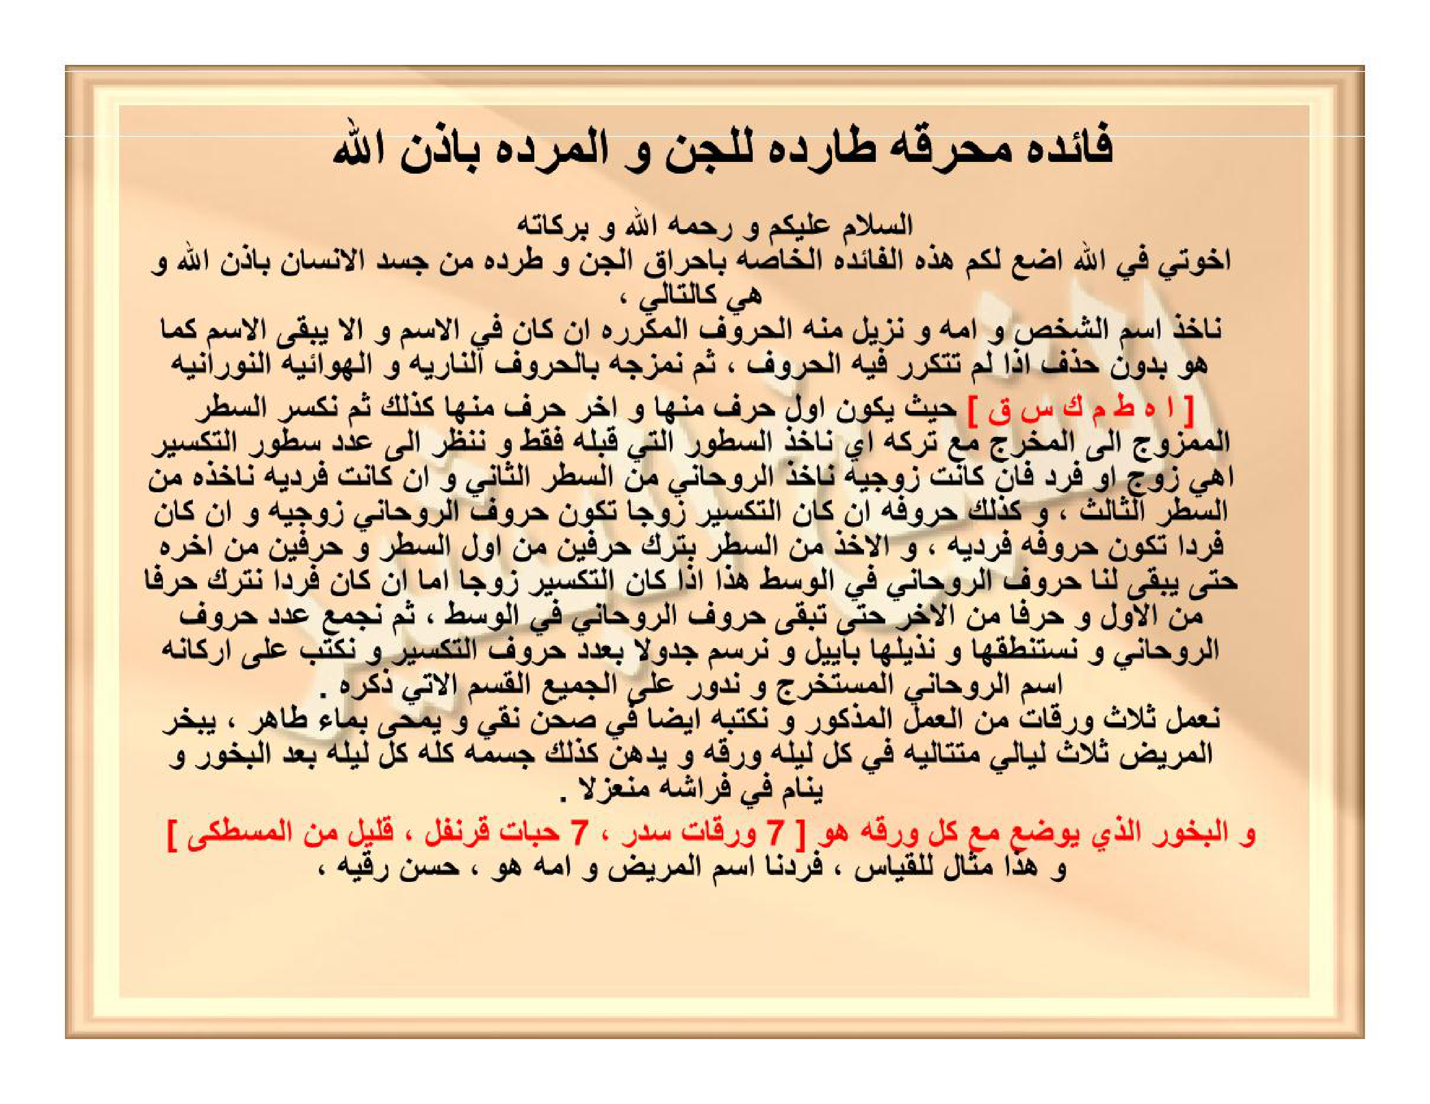
[Full Scan Hal 09: anwar_mujarobat_asli.pdf Hal PDF 09/65 — 300 DPI — rajah_anwar_v2_300/hal09_300dpi.png]
Sumber: rajah_anwar_v2_300/hal09_300dpi.png • Pertahankan 300 DPI latar putih tanpa compress • Raw: https://raw.githubusercontent.com/fatimah86-dot/kitab/main/rajah_anwar_v2_300/hal09_300dpi.png

1) Arab Full Harokat
فَائِدَةٌ مُحْرِقَةٌ طَارِدَةٌ لِلْجِنِّ وَالْمَرَدَةِ بِإِذْنِ اللهِ
اَلسَّلَامُ عَلَيْكُمْ وَرَحْمَةُ اللهِ وَبَرَكَاتُهُ
إِخْوَتِي فِي اللهِ أَضَعُ لَكُمْ هَذِهِ الْفَائِدَةَ الْخَاصَّةَ بِإِحْرَاقِ الْجِنِّ وَطَرْدِهِ مِنْ جَسَدِ الْإِنْسَانِ بِإِذْنِ اللهِ وَهِيَ كَالتَّالِي،
نَأْخُذُ اسْمَ الشَّخْصِ وَأُمِّهِ وَنُزِيلُ مِنْهُ الْحُرُوفَ الْمُكَرَّرَةَ إِنْ كَانَ فِي الِاسْمِ وَإِلَّا يَبْقَى الِاسْمُ كَمَا هُوَ بِدُونِ حَذْفٍ إِذَا لَمْ تَتَكَرَّرْ فِيهِ الْحُرُوفُ، ثُمَّ نَمْزُجُهُ بِالْحُرُوفِ النَّارِيَّةِ وَالْهَوَائِيَّةِ النُّورَانِيَّةِ [ا هـ ط م ك س ق] حَيْثُ يَكُونُ أَوَّلُ حَرْفٍ مِنْهَا وَآخِرُ حَرْفٍ مِنْهَا كَذَلِكَ ثُمَّ نَكْسِرُ السَّطْرَ الْمَمْزُوجَ إِلَى الْمَخْرَجِ مَعَ تَرْكِهِ أَيْ نَأْخُذُ السُّطُورَ الَّتِي قَبْلَهُ فَقَطْ وَنَنْظُرُ إِلَى عَدَدِ سُطُورِ التَّكْسِيرِ أَهِيَ زَوْجٌ أَوْ فَرْدٌ فَإِنْ كَانَتْ زَوْجِيَّةً نَأْخُذُ الرُّوحَانِيَّ مِنَ السَّطْرِ الثَّانِي وَإِنْ كَانَتْ فَرْدِيَّةً نَأْخُذُهَا مِنَ السَّطْرِ الثَّالِثِ،
وَكَذَلِكَ حُرُوفُهُ إِنْ كَانَ التَّكْسِيرُ زَوْجًا تَكُونُ حُرُوفُ الرُّوحَانِيِّ زَوْجِيَّةً وَإِنْ كَانَ فَرْدًا تَكُونُ حُرُوفُهُ فَرْدِيَّةً، وَالْأَخْذُ مِنَ السَّطْرِ بِتَرْكِ حَرْفَيْنِ مِنْ أَوَّلِ السَّطْرِ وَحَرْفَيْنِ مِنْ آخِرِهِ حَتَّى يَبْقَى لَنَا حُرُوفُ الرُّوحَانِيِّ فِي الْوَسَطِ فِي هَذَا إِذَا كَانَ التَّكْسِيرُ زَوْجًا أَمَّا إِنْ كَانَ فَرْدًا نَتْرُكُ حَرْفًا مِنَ الْأَوَّلِ وَحَرْفًا مِنَ الْآخِرِ حَتَّى تَبْقَى حُرُوفُ الرُّوحَانِيِّ فِي الْوَسَطِ، ثُمَّ نَجْمَعُ عَدَدَ حُرُوفِ الرُّوحَانِيِّ وَنَسْتَنْطِقُهَا وَنُذَيِّلُهَا بِـ اييل وَنَرْسُمُ جَدْوَلًا بِعَدَدِ حُرُوفِ التَّكْسِيرِ وَنَكْتُبُ عَلَى أَرْكَانِهِ اسْمَ الرُّوحَانِيِّ الْمُسْتَخْرَجَ وَنَدُورُ عَلَيْهِ الْجَمِيعَ الْقَسَمَ الْآتِيَ ذِكْرُهُ.
نَعْمَلُ ثَلَاثَ وَرَقَاتٍ مِنَ الْعَمَلِ الْمَذْكُورِ وَنَكْتُبُهُ أَيْضًا فِي صَحْنٍ نَقِيٍّ وَيُمْحَى بِمَاءٍ طَاهِرٍ، يُبَخَّرُ الْمَرِيضُ ثَلَاثَ لَيَالٍ مُتَتَالِيَةٍ فِي كُلِّ لَيْلَةٍ وَرَقَةً وَيَدْهِنُ كَذَلِكَ جِسْمَهُ كُلَّهُ كُلَّ لَيْلَةٍ بَعْدَ الْبَخُورِ وَيَنَامُ فِي فِرَاشِهِ مُنْفَصِلًا.
وَالبَخُورُ الَّذِي يُوضَعُ مَعَ كُلِّ وَرَقَةٍ هُوَ [٧ وَرَقَاتِ سِدْرٍ، ٧ حَبَّاتِ قَرَنْفُلٍ، قَلِيلٌ مِنَ الْمُصْطَكَى] وَهَذَا مِثَالٌ لِلْقِيَاسِ، فَرَدَدْنَا اسْمَ الْمَرِيضِ وَأُمِّهِ هُوَ حَسَنُ رُقَيَّةَ،

2) Kaidah Nahwu–Sharaf
Tabel i'rab & wazan sharaf per kata (seperti Hal01 Sampul — format 3 kolom):
Kata | I'rab & Kedudukan | Wazan Sharaf & Asal
فَائِدَةٌ | isim marfu' mubtada' (fa' + hamzah | wazan فَاعِلَة dari فاد), tanwin dhammah, khabar: jumlah ismiyyah berikutnya. مُحْرِقَةٌ طَارِدَةٌ = dua na't marfu' (isim fa'il مُحْرِقَة wazan مُفْعِلَة dari أَحْرَقَ, طَارِدَة wazan فَاعِلَة dari طَرَدَ) — sifat fa...
اَلسَّلَامُ | mubtada' marfu' (salam | wazan فَعَال), alif-lam syamsiyah (lam hilang, sin tasydid). عَلَيْكُمْ = jar + kum domir mukhatab jamak majrur, khabar.
إِخْوَتِي | munada mudhaf (yā maḥdhūfah) majrur? Asalnya mansub (yā ikhwatī) tapi kasrah ya' mutakallim ghalib; jamak أَخ → إِخْوَة | wazan فِعْلَة, ya' nisbah mutakallim. فِي اللهِ = fi sabilillah (karena Allah) — majrur.
أَضَعُ | mudhari' وَضَعَ (wada'a) → أَضَعُ (aku letakkan) marfu', fa'il ana mustatir. لَكُمْ jar + kum. هَذِهِ ism isyarah mu'annats (hādzihi) maf'ul bih? Badal? الْفَائِدَةَ الْخَاصَّةَ = na't mansub (al-khāshshah, khusus | wazan فَاعِلَة shaddah). بِإِحْرَاقِ = ba jarr + masdar أَحْرَقَ → إِحْرَاق wazan إِفْعَال. وَطَرْدِهِ = athaf masdar طَرَدَ.
نَأْخُذُ | mudhari' أَخَذَ, nun jama' (nahnu). اسْمَ maf'ul mansub, mudhaf. وَنُزِيلُ = mudhari' أَزَالَ (menghilangkan) | wazan أَفْعَلَ. الْمُكَرَّرَةَ = na't منصوب? Isim maf'ul كَرَّرَ → مُكَرَّرَة wazan مُفَعَّلَة. إِنْ كَانَ = in syarthiyah jazimah + kana naqis. وَإِلَّا = wa + in + lā (jika tidak). يَبْقَى = mudhari' بَقِيَ (tetap) ...
نَمْزُجُهُ | mudhari' مَزَجَ (mencampur) | wazan فَعَلَ, ha maf'ul. بِالْحُرُوفِ النَّارِيَّةِ وَالْهَوَائِيَّةِ النُّورَانِيَّةِ = jar + jamak حَرْف → حُرُوف, tiga na't majrur (nāriyyah: api, hawā'iyyah: udara, nūrāniyyah: cahaya) — semua nisbah ya' tasydid +...
نَكْسِرُ | mudhari' كَسَرَ (memecah, taksir) | wazan فَعَّلَ? Aslinya كَسَّرَ. السَّطْرَ الْمَمْزُوجَ = maf'ul mansub, na't مَمْزُوج (yang dicampur, isim maf'ul مُفْعَل). إِلَى الْمَخْرَجِ = ila jarr + ism makan مَخْرَج (keluaran, wazan مَفْعَل). مَعَ تَرْكِهِ = m...
نَنْظُرُ | mudhari' نَظَرَ, marfu'. عَدَدِ mudhaf, سُطُورِ jamak سَطْر → سُطُور | wazan فُعُول, mudhaf ilaih التَّكْسِيرِ (taksir, pemecahan, wazan تَفْعِيل). أَهِيَ زَوْجٌ أَوْ فَرْدٌ = hamzah istifham + hiya domir + khabar زَوْج (genap, wazan فَعْل) / فَرْد (ganjil).
نَعْمَلُ ثَلَاثَ وَرَقَاتٍ | na'malu (kita buat) + maf'ul ثَلَاثَ (3, mu'annats khilaf qiyas karena warqat mu'annats → tsalāsa mu'annats, tsalāts mudzakkar) + tamyiz وَرَقَاتٍ jamak وَرَقَة majrur tanwin kasrah. صَحْنٍ نَقِيٍّ = bejana bersih (sahna, naqiyy | wazan فَعِيل). يُمْحَى = mudhari' majhul مَحَا (menghapus) → يُمْحَى (dihapus) marfu' muqaddar. بِمَاءٍ طَاهِرٍ = jar + masdar طَهُرَ (suci) wazan فَاعِل.
يُبَخَّرُ الْمَرِيضُ | mudhari' majhul بَخَّرَ (diasapi) + na'ib fa'il الْمَرِيضُ (yang sakit, isim fa'il maridha | wazan فَعِيل). ثَلَاثَ لَيَالٍ = tamyiz layāli (malam, jamak laylah) majrur.

3) 3 Hukum Washal

Hukum A — Washal (Menyambung + Idgham)
فَائِدَةٌ مُحْرِقَةٌ → «fā'idatum-muhriqatun» (tanwin dhammah + mim mim = idgham bi ghunnah, ghunnah 2 harakat). لِلْجِنِّ → «lil-jinni» (lam jarr + alif-lam syamsiyah? Lam + jim? Jim qamariyah? Jim huruf qamariyah → lil-jinni lam tetap? Qamariyyah: al-jinni → lil-jinni). بِإِذْنِ اللهِ → «bi'iznillāh» (hamzah qath' i + dzal sukun + lam jalalah tafkhim). السَّلَامُ عَلَيْكُمْ → «as-salāmu 'alaikum» (syamsiyah sin tasydid + 'ain). أَضَعُ لَكُمْ هَذِهِ → «adha'u lakum hādzihi» (dhammah 'ain + lam fathah washal). اهـ ط م ك س ق → per huruf waqf sukun: «alif, hā', thā', mīm, kāf, sīn, qāf».

Hukum B — Waqf (Berhenti dengan sukun & qalqalah)
Waqf tam di akhir ayat doa: «...بِإِذْنِ اللهِ ۝» (ha' jalalah kasrah → sukun + tafkhim?), «...السَّلَام ۝» (mim + mad 6 harakat jika waqf madd 'aridh?). Waqf qabih: jangan waqf pada «نَأْخُذُ اسْمَ» tanpa «الشَّخْصِ» (memotong mudhaf).

Hukum C — Ibtida' (Memulai — hamzah qath'/washal)
':** Ibtida' di **فَائِدَةٌ** (fa' fathah hamzah qath'), **اَلسَّلَامُ** (hamzah washal → jika ibtida' «as-salāmu», washal dari sebelumnya gugur), **إِخْوَتِي** (hamzah kasrah qath'), **أَضَعُ** (hamzah qath' fathah).

4) Latin Washal Bunyi
Transliterasi Kemenag RI — Ejaan Harfiah (qathi') vs Bunyi Washal (sambung):
Harfiah (qathi'): Fā'idatun Muhriqatun Ṭāridatun lil-Jinni wal-Maradati bi'iznillāh / As-salāmu 'alaikum wa rahmatullāhi wa barakātuh / Ikhwatī fillāh adha'u lakum hādzihi al-fā'idata al-khāshshata bi'ihrāqi al-jinni wa thardihi ... / Na'khudzu isma asy-syakhshi wa ummihi wa nuzīlu minhu al-hurūfa al-mukarrarata ... [alif hā' thā' mīm kāf sīn qāf] ... / Na'malu tsalātsa awrāqin ... bikhūr 7 waraqāt sidr, 7 habbāt qaranful, qalīlun minal-mustakā ... Hasan Ruqayyah.
Washal bunyi (sambung — dipakai ijazah/tilawah): *Fā'idatum-muhriqatun ṭāridatun lil-jinni wal-maradati bi'iznillāhi, as-salāmu 'alaikum wa rahmatullāhi wa barakātuh, ikhwatī fillāh adha'u lakum hādzihil-fā'idata al-khāshshata bi'ihrāqil-jinni wa thardihi min jasadil-insāni bi'iznillāh... na'khudzu isma asy-syakhshi wa ummihi ... [alif hā' thā' mīm kāf sīn qāf] ...*

5) Terjemahan Indonesia Baku (PUEBI)
Faedah Pembakar & Pengusir Jin/Maradah dengan izin Allah
Assalamu'alaikum warahmatullahi wabarakatuh. Wahai saudaraku karena Allah, aku hadapkan faedah khusus membakar & mengusir jin dari jasad manusia bi'iznillah. Caranya: ambil nama orang + nama ibunya, buang huruf berulang (jika ada). Campur dengan huruf thabi'ah api-udara nurani [ا هـ ط م ك س ق] dengan syarat huruf awal & akhir tetap. Lalu taksir baris campuran sampai makhraj dengan tark (ambil baris sebelum akhir). Lihat jumlah baris taksir: jika genap ambil ruhani dari baris 2, jika ganjil dari baris 3 (jumlah huruf ruhani ikut genap/ganjil). Ambil dengan meninggalkan 2 huruf awal & 2 akhir (jika genap) atau 1 awal & 1 akhir (jika ganjil) agar ruhani di tengah. Jumlahkan nilai huruf ruhani, istinthaq & akhiri dengan -yā'īl, buat jadwal sejumlah huruf taksir, tulis nama ruhani di 4 sudut & kelilingi dengan qasam berikut.
Buat 3 lembar, tulis juga di piring bersih lalu mahw dengan air thahir. Bukhur tiap lembar: 7 daun bidara, 7 cengkeh, sedikit mustaka. Pasien dibakhur 3 malam (1 lembar/malam) + oles seluruh tubuh lalu tidur terpisah.
Contoh: Hasan bin Ruqayyah.

6) Syarah
Faedah ini adalah Faedah 02 (pertama dari seri jin). Kaidah mazj thabi'ah — mencampur nama dengan 7 huruf api-udara nurani (ا هـ ط م ك س ق) adalah metode Būnī: huruf thabi'ah panas-lembut untuk membakar jin. Taksir ilā al-makhraj ma'a tarkihi = metode taksir berulang sampai huruf habis (makhraj) tapi baris terakhir tidak dipakai — menyisakan inti. Aturan genap/ganjil menentukan sumber ruhani: genap→baris2, ganjil→baris3 — kaidah keseimbangan (mizan) Qadiriyah. 3 lembar + piring mahw = simbol 3 malam + penyatuan zahir-batin (tulisan & air). Bukhur bidara (sidr, penangkal sihir), qaranful (cengkeh, penguat), mustakā (damar, pewangi) — bahan klasik ruqyah.

7) Khususiyah & Tata Cara
Khasiat: membakar jin 'aridh & maradah yang menetap di jasad, bi'iznillah — bukan untuk iseng. Tata cara: wudhu, tulis di kertas putih dengan misk-za'faran, 3 lembar + 1 piring (mahw air thahir: hujan/sumur tak kena matahari/bulan). Bakhur tiap malam 1 lembar + oles + tidur pisah 3 malam. Jika tak ada hujan, pakai sumur. Pantangan: tulis setelah isya? Tidak mutlak (hal09 tidak sebut waktu — fleksibel), jaga aurat, niat lillāh, jangan untuk balas dendam.
Bilangan: 7 huruf thabi'ah [ا هـ ط م ك س ق] • 3 waraqāt (sidr/qaranful/mustakā) • Taksir genap→baris2 / ganjil→baris3 • 158 → Hinqayil (ن ح ق) — lihat Gambar 2.1

8) Struktur Kitab
[HAL06-08] Faedah01 Maysarah (model hisab) → **[HAL09] Faedah02 1/2 (teori mazj-taksir) ← ANDA DI SINI** → [HAL10] Faedah02 2/2 (contoh Hasan 158→Hinqayil + jadwal + qasam) → [HAL11-12] Faedah03 Qathi'ah → [HAL13] Zajr. Hal09 adalah **pintu Faedah02**, menjelaskan kaidah sebelum contoh praktik Hal10.

9) Crop Wafaq FINAL 300 DPI — Sumber Tunggal
Tanpa wafaq di Hal09 (teks teori saja) — jadwal baru di Hal10 — Arsip full: rajah_anwar_v2_300/hal09_300dpi.png (3300×2550, 1.6 MB, kuning krem) — jangan crop baru, pertahankan 300 DPI.
Full scan arsip — jangan crop ulang — hanya halaman dengan wafaq yang pakai rajah_anwar_FINAL_300DPI/ — Hal lain cukup full scan.

HALAMAN 10 — FAEDAH MUHRIQAH 2/2 — JADWAL & QASAM
أَخَذْنَا حُرُوفَ الرُّوحَانِيِّ مِنَ السَّطْرِ الثَّالِثِ [ن ح ق] = 158 → حِنْقَايِيلُ
Contoh Hasan bin Ruqayyah — Jadwal 5×15 — Qasam Thaktsayil/'Awtsayil/Fahghayil — Gambar 2.1 FINAL
[HAL09] Teori mazj → [HAL10] Contoh 158 Hinqayil + Jadwal + Qasam ← ANDA DI SINI → [HAL11] Qathi'ah 1/2 → [HAL12] Wafaq 3×3 → [HAL13] Zajr
Full scan 300 DPI — hal10_300dpi.png — 1214 KB — 3300×2550 — pertahankan 300 DPI tanpa crop ulang:
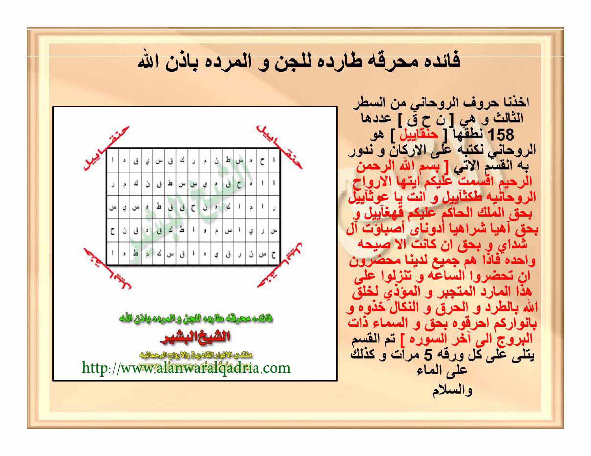
[Full Scan Hal 10: anwar_mujarobat_asli.pdf Hal PDF 10/65 — 300 DPI — rajah_anwar_v2_300/hal10_300dpi.png]
Sumber: rajah_anwar_v2_300/hal10_300dpi.png • Pertahankan 300 DPI latar putih tanpa compress • Raw: https://raw.githubusercontent.com/fatimah86-dot/kitab/main/rajah_anwar_v2_300/hal10_300dpi.png

1) Arab Full Harokat
فَائِدَةٌ مُحْرِقَةٌ طَارِدَةٌ لِلْجِنِّ وَالْمَرَدَةِ بِإِذْنِ اللهِ
أَخَذْنَا حُرُوفَ الرُّوحَانِيِّ مِنَ السَّطْرِ الثَّالِثِ وَهِيَ [ن ح ق] عَدَدُهَا ١٥٨ نُطْقُهَا [حِنْقَايِيلُ] هُوَ الرُّوحَانِيُّ نَكْتُبُهُ عَلَى الْأَرْكَانِ وَنَدُورُ بِهِ الْقَسَمَ الْآتِيَ [بِسْمِ اللهِ الرَّحْمَنِ الرَّحِيمِ أَقْسَمْتُ عَلَيْكُمْ أَيَّتُهَا الْأَرْوَاحُ الرُّوحَانِيَّةُ طَكْثَايِيلُ وَأَنْتَ يَا عَوْثَايِيلُ بِحَقِّ الْمَلِكِ الْحَاكِمِ عَلَيْكُمْ فَهْغَايِيلُ وَبِحَقِّ آهْيَا شَرَاهْيَا أَدُونَايَ أَصْبَاؤُوتَ آلِ شَدَّايَ وَبِحَقِّ إِنْ كَانَتْ إِلَّا صَيْحَةً وَاحِدَةً فَإِذَا هُمْ جَمِيعٌ لَدَيْنَا مُحْضَرُونَ أَنْ تَحْضُرُوا السَّاعَةَ وَتَنْزِلُوا عَلَى هَذَا الْمَارِدِ الْمُتَجَبِّرِ وَالْمُؤْذِي لِخَلْقِ اللهِ بِالطَّرْدِ وَالْحَرْقِ وَالنَّكَالِ خُذُوهُ وَبِأَنْوَارِكُمْ أَحْرِقُوهُ بِحَقِّ وَالسَّمَاءِ ذَاتِ الْبُرُوجِ إِلَى آخِرِ السُّورَةِ] ثُمَّ الْقَسَمُ يُتْلَى عَلَى كُلِّ وَرَقَةٍ ٥ مَرَّاتٍ وَكَذَلِكَ عَلَى الْمَاءِ وَالسَّلَامُ
Jadwal (5 baris × 15 kolom, dibaca kanan→kiri — 4 penjuru حِنْقَايِيلُ):
ا ح د س ط ن م ر ك ق س ي ف د ا
ا ا د ح ق س ي د س ط ن ك م ر
ر ا م ا ك ط ق س س ي د ق ح ط ن م س ا ر
س ر ي م ا د س م ا و ط ق ي ف د ن و ح ج
ح س ن ج ر ق د ا و ق ي ر ن س ح ا د و ط م ا د
Empat penjuru jadwal tertulis diagonal: حِنْقَايِيلُ (4 sudut merah) — lihat Crop FINAL Gambar 2.1 di bawah.

2) Kaidah Nahwu–Sharaf
Tabel i'rab & wazan sharaf per kata (seperti Hal01 Sampul — format 3 kolom):
Kata | I'rab & Kedudukan | Wazan Sharaf & Asal
أَخَذْنَا | fi'il madhi + nā fa'il (kami ambil) | wazan فَعَلَ, mabni sukun. حُرُوفَ maf'ul mansub jamak حَرْف, mudhaf الرُّوحَانِيِّ nisbah ruh (rūhāni, ya' tasydid). مِنَ السَّطْرِ الثَّالِثِ = min harf jarr + majrur syamsiyah (sin tasydid, sta) + na't الثَّالِثِ (...
وَهِيَ | wawu hal + hiya domir. عَدَدُهَا = mubtada' marfu' + ha, khabar ١٥٨ (bilangan). نُطْقُهَا = masdar نَطَقَ (pelafalan) | wazan فَعْل, mudhaf ha. حِنْقَايِيلُ = 'alam ruhani, wazan Arabisasi Ibrani فِعْلَايِيل (hinqāyīl) — dari huruf ن ح ق (nun 50 + ha' 8 + qaf 100 =158) + suffix -ayīl (malaikati).
نَكْتُبُهُ | mudhari' كَتَبَ + hu maf'ul, marfu'. عَلَى الْأَرْكَانِ = 'ala jarr + jamak رُكْن → أَرْكَان | wazan أَفْعَال, majrur. وَنَدُورُ بِهِ = mudhari' دَارَ (mengelilingi) + ha, bi jarr.
الْقَسَمَ | maf'ul mansub قَسَم (sumpah | wazan فَعَل). الْآتِيَ = na't آتٍ (yang akan datang, isim fa'il atā wazan فَاعِل, ya' manqush maqshur).
بِسْمِ اللهِ... | basmalah (bi + ism majrur + lafzh jalalah). أَقْسَمْتُ = fi'il madhi + tu fa'il | wazan أَفْعَلَ (qasam). عَلَيْكُمْ jar + kum. أَيَّتُهَا = munada (yā + ayyatuhā) — أَيَّة + هَا harf tanbih. الْأَرْوَاحُ الرُّوحَانِيَّةُ = na't marfu' (jamak رُوح → أَرْوَاح, nisbah rūhāniyyah).
طَكْثَايِيلُ | 'alam ruhani (thaktsā'īl) — huruf thabi'ah? عَوْثَايِيلُ = 'awtsā'īl (jin penolong?).
بِحَقِّ الْمَلِكِ الْحَاكِمِ | bi jarr + masdar حَقّ (kebenaran, shaddah qaf) + mudhaf الْمَلِكِ (raja | wazan فَعِل) + na't الْحَاكِمِ (yang memerintah, isim fa'il hakama). فَهْغَايِيلُ = alam ruhani hakim (fahghā'īl).
آهْيَا شَرَاهْيَا أَدُونَايَ... | asma ibrāniyyah (asma barhatiyyah) — tidak i'rab Arab, dibaca waqf.
إِنْ كَانَتْ إِلَّا صَيْحَةً | in nafi + kānat naqis + illā istitsna' + khabar صَيْحَةً (teriakan | wazan فَعْلَة dari shāha). فَإِذَا هُمْ جَمِيعٌ = fa' + idzā mufāja'ah + hum mubtada' + khabar جَمِيعٌ (jamak, wazan فَعِيل). لَدَيْنَا مُحْضَرُونَ = ladā zharf + nā + khabar مُحْضَرُونَ (yang dihadirkan, isim maf'ul ...
أَنْ تَحْضُرُوا | an mashdariyyah nasab + mudhari' حَضَرَ (hadir) | wazan فَعَلَ, wawu fa'il, mansub. وَتَنْزِلُوا = athaf mansub. عَلَى هَذَا الْمَارِدِ الْمُتَجَبِّرِ = 'ala jarr + ism isyarah + na't الْمَارِدِ (pembangkang, isim fa'il marada wazan فَاعِل) + na't الْمُتَجَبِّرِ (yan...
خُذُوهُ وَبِأَنْوَارِكُمْ أَحْرِقُوهُ | khudzū (amar jama', khudza + wawu) + hu maf'ul, wawu athaf, bi jarr + أَنْوَارِكُمْ (jamak نُور → أَنْوَار, wawu jamak?) + kum, amar أَحْرِقُوهُ (bakar | wazan أَفْعِل).
بِحَقِّ وَالسَّمَاءِ ذَاتِ الْبُرُوجِ | bi jarr + sumpah, wawu qasam + السَّمَاءِ majrur (sama', shaddah?), ذَاتِ mudhaf majrur (pemilik), الْبُرُوجِ jamak بُرْج (bintang | wazan فُعُول).

3) 3 Hukum Washal

Hukum A — Washal (Menyambung + Idgham)
ن ح ق عَدَدُهَا ١٥٨ → «nūn hā' qāf 'adaduhā ...» (per huruf waqf sukun, 'adad + ha dhammah → 'adaduhā washal). حِنْقَايِيلُ → «hinqāyīlu» (nun kasrah + qaf fathah + ya' mad). بِسْمِ اللهِ الرَّحْمَنِ → «bismillāhir-rahmāni» (alif washal gugur washal, ra' syamsiyah ar-rahmāni). طَكْثَايِيلُ وَأَنْتَ → «thaktsāyīlu wa anta» (ya' + wawu fathah washal). إِنْ كَانَتْ إِلَّا → «in kānat illā» (nun sukun + kaf fathah washal, hamzah qath' i).

Hukum B — Waqf (Berhenti dengan sukun & qalqalah)
Waqf tam di «...الْمُحْضَرُونَ ۝» (nun + wawu mad 'aridh 2-6 harakat). Waqf di «حِنْقَايِيلُ ۝» → «hinqāyīl» sukun lam. Waqf qabih: jangan waqf pada «بِحَقِّ» tanpa «الْمَلِكِ».

Hukum C — Ibtida' (Memulai — hamzah qath'/washal)
':** Ibtida' di **أَخَذْنَا** (hamzah qath' fathah), **بِسْمِ** (ba kasrah, hamzah washal ism → jika ibtida' «bismillah» ba tetap), **أَقْسَمْتُ** (hamzah qath' fathah qasam).

4) Latin Washal Bunyi
Transliterasi Kemenag RI — Ejaan Harfiah (qathi') vs Bunyi Washal (sambung):
Harfiah (qathi'): Akhadznā hurūfa ar-rūhāniy mina as-sathri ats-tsālitsi wa hiya [nūn hā' qāf] 'adaduhā 158 nuthquhā Hinqāyīl huwa ar-rūhāniy naktubuhu 'alal-arkāni wa nadūru bihi al-qasama al-ātī [Bismillāhirrahmānirrahīm aqsamtu 'alaikum ...] / tsumma al-qasamu yutlā 'alā kulli waraqatin 5 marrāt wa kadzālika 'alal-mā'i.

5) Terjemahan Indonesia Baku (PUEBI)
Kami ambil huruf ruhani dari baris ketiga: [ن ح ق] (nun 50 + ha' 8 + qaf 100 = 158) → istinthaq Hinqayil (حِنْقَايِيلُ) — nama ruhani, tulis di 4 sudut jadwal, kelilingi dengan qasam: *“Bismillahirrahmanirrahim, aku bersumpah atas kalian wahai arwah ruhaniyyah Thaktsayil & engkau 'Awtsayil, demi Raja Penguasa atas kalian Fahghayil, demi Āhyā Syarāhyā Adūnāy Ashbāūt Āl Syaddāy, demi ‘In kānat illā shaihatan wāhidatan fa idzā hum jamī'un ladainā muhdharūn — hadirlah sekarang & turunlah kepada si marid pendurhaka yang menyakiti makhluk Allah — usir, bakar, siksa dia; tangkap & bakar dengan cahayamu, demi was-Samā'i dzāti al-Burūj hingga akhir surah.”* Qasam dibaca 5× tiap lembar & pada air mahw. Wassalam.

6) Syarah
Contoh praktik Hasan bin Ruqayyah: dari taksir nama + huruf thabi'ah diperoleh huruf ruhani ن ح ق =158 → Hinqāyīl — bukan nama jin, tapi khadim ruhaniyyah pengusir. Empat sudut jadwal = 4 penjuru (malaikat hafazhah). Qasam berlapis: (1) basmalah, (2) sumpah kepada Thaktsāyīl & 'Awtsāyīl (dua khadim), (3) demi raja Fahghāyīl (hakim), (4) asma barhatiyyah Āhyā Syarāhyā (kunci sufi klasik), (5) ayat Yasin 53 (hadirkan), (6) ayat Buruj (pembakar). 5× tiap lembar = 15× total 3 malam, menyempurnakan 3 lembar + air.

7) Khususiyah & Tata Cara
Tata cara Hal10: tulis jadwal 5×15 (lihat crop), tulis Hinqāyīl di 4 sudut miring (diagonal merah), kelilingi qasam. Tulis 3 lembar + 1 piring mahw. Bakhur: 7 sidr +7 qaranful + mustaka tiap malam. Baca qasam 5× tiap lembar + pada air mahw, oles tubuh, tidur pisah. Waktu fleksibel (tidak terikat jam Zuhrah seperti Faedah01).
Bilangan: 7 huruf thabi'ah [ا هـ ط م ك س ق] • 3 waraqāt (sidr/qaranful/mustakā) • Taksir genap→baris2 / ganjil→baris3 • 158 → Hinqayil (ن ح ق) — lihat Gambar 2.1

8) Struktur Kitab
[HAL09] Teori mazj-taksir → **[HAL10] Contoh Hasan 158 Hinqāyīl + Jadwal + Qasam ← ANDA DI SINI** → [HAL11] Faedah03 awal → [HAL12] Wafaq Mass → [HAL13] Zajr. Hal10 adalah **aplikasi** dari teori Hal09.

9) Crop Wafaq FINAL 300 DPI — Sumber Tunggal
DENGAN WAFAQ (1 jadwal) — Sumber tunggal — jangan crop ulang:

[Gambar 2.1: Jadwal Taksir Muhriqah 5×15 — حنقاييل di 4 sudut — Crop Asli 300 DPI]
Sumber: rajah_anwar_FINAL_300DPI/IMG_20261025_072854.jpg • Pertahankan 300 DPI latar putih tanpa compress • Raw: https://raw.githubusercontent.com/fatimah86-dot/kitab/main/rajah_anwar_FINAL_300DPI/IMG_20261025_072854.jpg
Deskripsi: Tabel 5 baris huruf campuran (ا ح د س ط ن …), 4 diagonal merah Ḥinqāyīl (حنقاييل) — 435×370 px, 59 KB — pertahankan 300 DPI latar putih tanpa compress. Link raw: https://raw.githubusercontent.com/fatimah86-dot/kitab/main/rajah_anwar_FINAL_300DPI/IMG_20261025_072854.jpg — Jangan pakai rajah_anwar/rajah_p10_jadwal_muhriqah.png lama (200 DPI).
Untuk Hal10, markdown: ![Wafaq Hal 10](rajah_anwar_FINAL_300DPI/IMG_20261025_072854.jpg)

HALAMAN 11 — FAEDAH QATHI'AH LI 'ILAJ AL-MASS 1/2
فَائِدَةٌ قَاطِعَةٌ لِعِلَاجِ الْمَسِّ — 5 ayat
Teori Mass + Dafā'in — Syams/Ikhlash/Nur/Hajj/Jinn — Isya kecuali Rabu/Sabtu — tanpa wafaq
[HAL10] Jadwal Muhriqah → [HAL11] Faedah03 1/2 (5 ayat) ← ANDA DI SINI → [HAL12] Wafaq 3×3 → [HAL13] Zajr Qathi'
Full scan 300 DPI — hal11_300dpi.png — 1134 KB — 3300×2550 — pertahankan 300 DPI tanpa crop ulang:
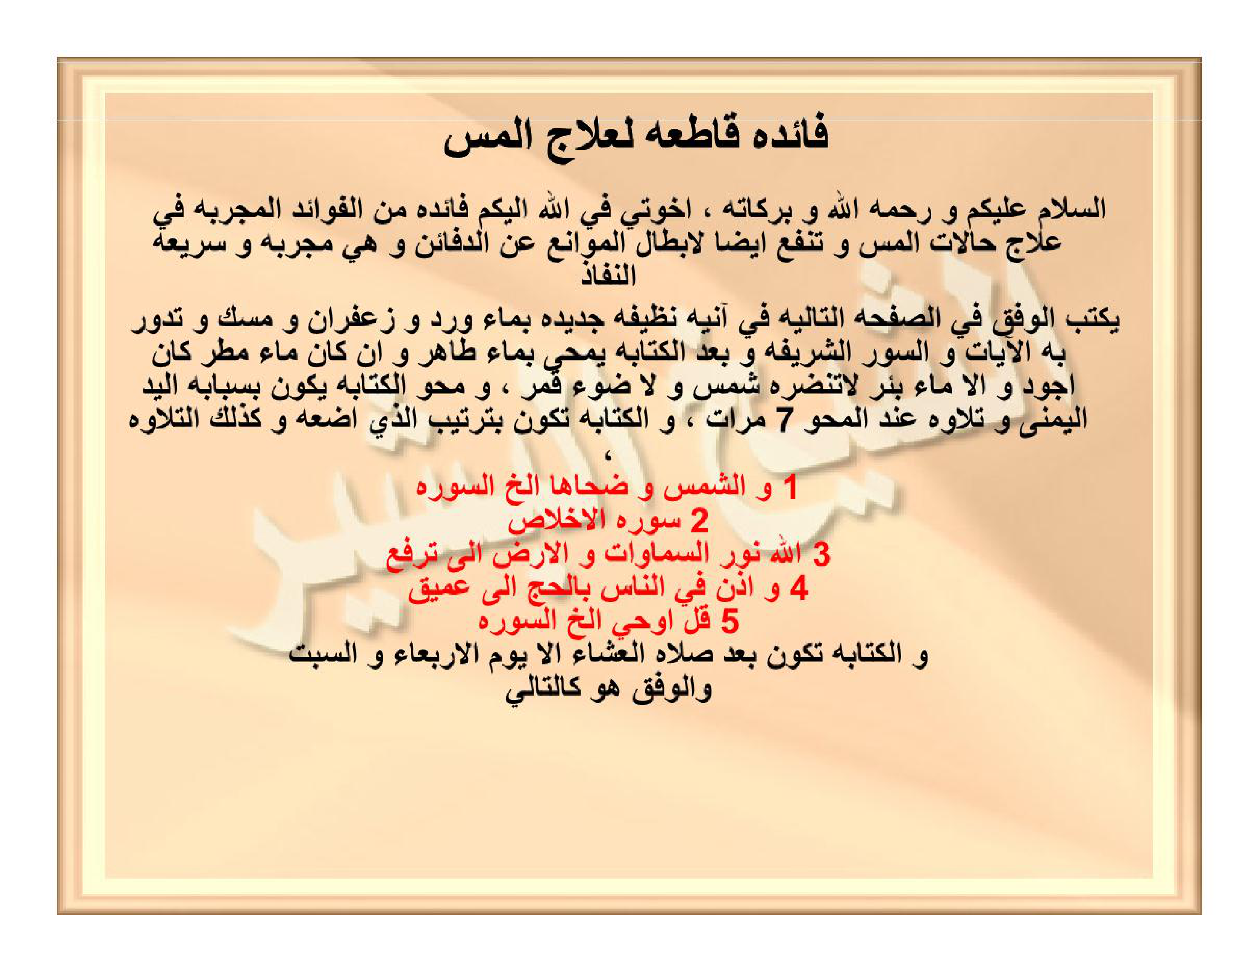
[Full Scan Hal 11: anwar_mujarobat_asli.pdf Hal PDF 11/65 — 300 DPI — rajah_anwar_v2_300/hal11_300dpi.png]
Sumber: rajah_anwar_v2_300/hal11_300dpi.png • Pertahankan 300 DPI latar putih tanpa compress • Raw: https://raw.githubusercontent.com/fatimah86-dot/kitab/main/rajah_anwar_v2_300/hal11_300dpi.png

1) Arab Full Harokat
فَائِدَةٌ قَاطِعَةٌ لِعِلَاجِ الْمَسِّ
اَلسَّلَامُ عَلَيْكُمْ وَرَحْمَةُ اللهِ وَبَرَكَاتُهُ، إِخْوَتِي فِي اللهِ إِلَيْكُمْ فَائِدَةٌ مِنْ الْفَوَائِدِ الْمُجَرَّبَةِ فِي عِلَاجِ حَالَاتِ الْمَسِّ وَتَنْفَعُ أَيْضًا لِإِبْطَالِ الْمَوَانِعِ عَنِ الدَّفَائِنِ وَهِيَ مُجَرَّبَةٌ وَسَرِيعَةُ النَّفَاذِ
يُكْتَبُ الْوَفْقُ فِي الصَّفْحَةِ التَّالِيَةِ فِي آنِيَةٍ نَظِيفَةٍ جَدِيدَةٍ بِمَاءِ وَرْدٍ وَزَعْفَرَانٍ وَمِسْكٍ وَتُدَارُ بِهِ الْآيَاتُ وَالسُّوَرُ الشَّرِيفَةُ وَبَعْدَ الْكِتَابَةِ يُمْحَى بِمَاءٍ طَاهِرٍ وَإِنْ كَانَ مَاءَ مَطَرٍ كَانَ أَجْوَدَ وَإِلَّا مَاءَ بِئْرٍ لَا تَنْتَظِرُهُ شَمْسٌ وَلَا ضَوْءُ قَمَرٍ، وَمَحْوُ الْكِتَابَةِ يَكُونُ بِسَبَّابَةِ الْيَدِ الْيُمْنَى وَتِلَاوَةً عِنْدَ الْمَحْوِ ٧ مَرَّاتٍ، وَالْكِتَابَةُ تَكُونُ بِتَرْتِيبٍ الَّذِي أَضَعُهُ وَكَذَلِكَ التِّلَاوَةُ
١ وَالشَّمْسِ وَضُحَاهَا إِلَى آخِرِ السُّورَةِ
٢ سُورَةُ الْإِخْلَاصِ
٣ اللهُ نُورُ السَّمَاوَاتِ وَالْأَرْضِ إِلَى تُرْفَعَ
٤ وَأَذِّنْ فِي النَّاسِ بِالْحَجِّ إِلَى عَمِيقٍ
٥ قُلْ أُوحِيَ إِلَى آخِرِ السُّورَةِ
وَالْكِتَابَةُ تَكُونُ بَعْدَ صَلَاةِ الْعِشَاءِ إِلَّا يَوْمَ الْأَرْبِعَاءِ وَالسَّبْتِ وَالْوَفْقُ هُوَ كَالتَّالِي

2) Kaidah Nahwu–Sharaf
Tabel i'rab & wazan sharaf per kata (seperti Hal01 Sampul — format 3 kolom):
Kata | I'rab & Kedudukan | Wazan Sharaf & Asal
قَاطِعَةٌ | na't marfu' (pemutus, isim fa'il قَطَعَ → قَاطِع | wazan فَاعِل, ta' marbuthah mu'annats karena fa'idah mu'annats). لِعِلَاجِ = lam jarr + masdar عَالَجَ → عِلَاج wazan فِعَال (pengobatan), majrur. الْمَسِّ = jinn-masuk (mass, shaddah sin, dari مَسَّ masya, menyentuh).
مُجَرَّبَةِ | na't majrur (yang teruji, isim maf'ul جَرَّبَ → مُجَرَّب | wazan مُفَعَّل, shaddah ra'). سَرِيعَةُ النَّفَاذِ = khabar kedua? سَرِيعَة (cepat, wazan فَعِيلَة) + mudhaf النَّفَاذِ (tembus, masdar نَفَذَ).
يُكْتَبُ | mudhari' majhul كَتَبَ → يُكْتَبُ (ditulis) marfu', na'ib fa'il الْوَفْقُ (wafaq | wazan فَعْل) marfu'. الصَّفْحَةِ التَّالِيَةِ = jar + na't التَّالِيَة (berikutnya, isim fa'il talā). آنِيَةٍ = bejana (āniyah, wazan فَاعِلَة dari أَنَى? Jamak أَوَانٍ).
بِمَاءِ وَرْدٍ | ba jarr + مَاءِ (air | wazan فَعَال) majrur mudhaf وَرْدٍ (mawar, wazan فَعْل, tanwin kasrah). زَعْفَرَانٍ = za'faran (kunyit) wazan فَعْلَان, مِسْكٍ (kasturi) wazan فِعْل.
تُدَارُ | mudhari' majhul دَارَ → أَدَارَ (mengelilingi) → تُدَارُ (dikelilingi) marfu'. بِهِ jar + hu. الْآيَاتُ jamak آيَة marfu', السُّوَرُ jamak سُورَة.
يُمْحَى | mudhari' majhul مَحَا (menghapus) → يُمْحَى (dihapus) marfu' muqaddar (alif maqsurah). بِمَاءٍ طَاهِرٍ = jar + na't طَاهِر (suci | wazan فَاعِل dari طَهُرَ). أَجْوَدَ = isim tafdhil جَادَ → أَجْوَد (lebih baik) mansub khabar kāna.
لَا تَنْتَظِرُهُ شَمْسٌ | lā nafi + mudhari' انْتَظَرَ (menunggu) + hu maf'ul, fa'il شَمْسٌ (matahari, mu'annats majazi marfu' tanwin dhammah). وَلَا ضَوْءُ قَمَرٍ = athaf, ضَوْء (cahaya) mudhaf قَمَرٍ majrur.
بِسَبَّابَةِ | ba jarr + سَبَّابَة (telunjuk | wazan فَعَّالَة shaddah ba'). الْيُمْنَى = na't يُمْنَى (kanan, mu'annats aiman, wazan فُعْلَى). تِلَاوَةً = tamyiz masdar تَلَا → تِلَاوَة wazan فِعَالَة, mansub tanwin fathah, jumlah 7 marrāt.
بِتَرْتِيبِ | ba jarr + masdar رَتَّبَ → تَرْتِيب | wazan تَفْعِيل, mudhaf. الَّذِي أَضَعُهُ = maushul + mudhari' وَضَعَ + hu.

3) 3 Hukum Washal

Hukum A — Washal (Menyambung + Idgham)
فَائِدَةٌ قَاطِعَةٌ لِعِلَاجِ → «fā'idatun qāthi'atun li'īlājil-massi» (tanwin → ta' washal + lam jarr, 'ain). اَلْمَسِّ → «al-massi» (lam qamariyah? Mim qamariyah lam jelas, sin tasydid + kasrah). اَلسَّلَامُ عَلَيْكُمْ → «as-salāmu 'alaikum» (syamsiyah). يُكْتَبُ الْوَفْقُ → «yuktabul-wafqu» (dhammah ba + lam washal gugur, qaf tasydid?).

Hukum B — Waqf (Berhenti dengan sukun & qalqalah)
Waqf tam di «...النَّفَاذِ ۝» (dzal kasrah → sukun Nafādz). Waqf di «...الْمَسِّ ۝» → «al-mass» shaddah sin + sukun + hamzah qath'? Waqf qabih: jangan waqf pada «يُكْتَبُ» tanpa «الْوَفْقُ».

Hukum C — Ibtida' (Memulai — hamzah qath'/washal)
':** Ibtida' di **فَائِدَةٌ** (fa' fathah hamzah), **اَلسَّلَامُ** (hamzah washal → as- jika ibtida'), **يُكْتَبُ** (ya' dhammah majhul).

4) Latin Washal Bunyi
Transliterasi Kemenag RI — Ejaan Harfiah (qathi') vs Bunyi Washal (sambung):
Harfiah: Fā'idatun Qāthi'atun li-'Ilāji al-Massi / As-salāmu 'alaikum ... / Yuktabu al-wafqu fī ash-shafhati at-tāliyah fī āniyatin nazhīfatin jadīdatin bimā'i wardin wa za'farānin wa miskin ... 7 marrāt / Wa asy-syamsi wa dhuhāhā ...
Washal: *Fā'idatun qāthi'atun li'ilājil-massi, as-salāmu 'alaikum ..., yuktabul-wafqu fish-shafhatit-tāliyah fī āniyatin nazhīfatin jadīdatin bimā'i wardin wa za'farānin wa miskin wa tudāru bihil-āyātu ...*

5) Terjemahan Indonesia Baku (PUEBI)
Faedah Pemutus untuk Terapi Kesurupan (Mass) — juga untuk Pembatal Penghalang Harta Terpendam — mujarrab & cepat tembus
Assalamu'alaikum ... Wahai saudaraku, ini faedah mujarrab untuk kerasukan & pembatal penghalang dafā'in. Tata cara: Tulis wafaq di halaman berikutnya di bejana bersih baru dengan air mawar + za'faran + misk, kelilingi dengan ayat/surah mulia. Setelah tulis, mahw (hapus) dengan air thahir (air hujan lebih utama, jika tidak air sumur yang tak kena matahari/bulan) — hapus dengan telunjuk kanan + baca 7× saat mahw. Urutan tulis & baca: (1) Was-Syamsi ... (QS Syams), (2) Al-Ikhlash, (3) Allahu Nūrus-samāwāt ... ilā turfa' (An-Nur 35), (4) Wa adzdzin fin-nāsi bil-hajj ... 'amīq (Hajj 27), (5) Qul Ūhiya ... (Jinn). Tulis setelah Isya kecuali Rabu & Sabtu. Wafaq berikut.

6) Syarah
Faedah ini Fā'idah Qāthi'ah = pemutus (qāthi' = memutuskan ikatan jin). Mass = kerasukan (jin menyentuh saraf). Dafā'in = harta terpendam (karun) yang dijaga jin — faedah rangkap (obat + pembuka karun). Bejana baru = simbol kesucian (najis membatalkan). Air hujan > sumur = hujan langsung dari langit (barakah), sumur tak kena matahari/bulan = air tersembunyi (ghayb) sesuai adab sufi. 5 surah/ayat = kombinasi syamsiyyah (cahaya), ikhlash (tauhid), nur (cahaya), hajj (panggilan), jinn (kisah jin) — rangkuman penangkal.

7) Khususiyah & Tata Cara
Khasiat: terapi mass & buka penghalang dafā'in. Waktu: setelah Isya, kecuali Rabu & Sabtu (hari nahas dalam falak Jafari — hindari). Alat: bejana baru, air mawar-za'faran-misk, air hujan/sumur tersembunyi, telunjuk kanan. Bacaan: 5 surah urut tulis & baca 7× saat mahw. Air mahw: minum + mandi? Naskah hanya sebut mahw & baca, tidak detail minum — cukup mahw lalu pakai airnya (ruqyah).
Waktu: setelah Isya kecuali Rabu & Sabtu (hari nahas falak Jafari) • Media: bejana baru mawar/za'faran/misk • Mahw air hujan > sumur tak kena matahari/bulan • Telunjuk kanan 7×

8) Struktur Kitab
[HAL10] Jadwal Muhriqah (contoh) → **[HAL11] Faedah03 1/2 (teori + 5 ayat) ← ANDA DI SINI** → [HAL12] Wafaq 3×3 (visual) → [HAL13] Zajr. Hal11 menjadi **teori Faedah03** sebelum wafaq Hal12.

9) Crop Wafaq FINAL 300 DPI — Sumber Tunggal
Tanpa wafaq di Hal11 (teks + daftar 5 ayat) — wafaq baru di Hal12 — Arsip full: rajah_anwar_v2_300/hal11_300dpi.png (3300×2550, 840KB)
Full scan arsip — jangan crop ulang — hanya halaman dengan wafaq yang pakai rajah_anwar_FINAL_300DPI/ — Hal lain cukup full scan.

HALAMAN 12 — FAEDAH QATHI'AH 2/2 — WAFAQ 3×3
وَفْقٌ لِعِلَاجِ الْمَسِّ — مُنْتَدَى الْأَنْوَارِ
Wafaq angka mu'addal 6000 |1209|18 — kanan→kiri — Gambar 2.2 FINAL
[HAL11] Teori 5 ayat → [HAL12] Wafaq 3×3 ← ANDA DI SINI → [HAL13] Zajr 1/3 → [HAL14] Wafaq hijau 8-bagian
Full scan 300 DPI — hal12_300dpi.png — 687 KB — 3300×2550 — pertahankan 300 DPI tanpa crop ulang:
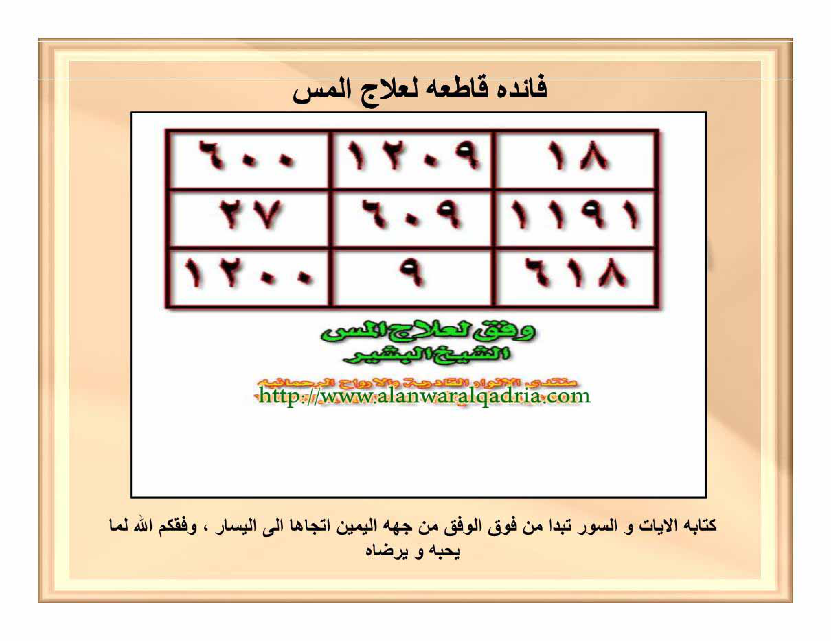
[Full Scan Hal 12: anwar_mujarobat_asli.pdf Hal PDF 12/65 — 300 DPI — rajah_anwar_v2_300/hal12_300dpi.png]
Sumber: rajah_anwar_v2_300/hal12_300dpi.png • Pertahankan 300 DPI latar putih tanpa compress • Raw: https://raw.githubusercontent.com/fatimah86-dot/kitab/main/rajah_anwar_v2_300/hal12_300dpi.png

1) Arab Full Harokat
فَائِدَةٌ قَاطِعَةٌ لِعِلَاجِ الْمَسِّ
وَفْقٌ لِعِلَاجِ الْمَسِّ
الشَّيْخُ الْبَشِيرُ
مُنْتَدَى الْأَنْوَارِ الْقَادِرِيَّةِ وَالْأَرْوَاحِ الرَّحْمَانِيَّةِ
http://www.alanwaralqadria.com
كِتَابَةُ الْآيَاتِ وَالسُّوَرِ تَبْدَأُ مِنْ فَوْقِ الْوَفْقِ مِنْ جِهَةِ الْيَمِينِ اتِّجَاهًا إِلَى الْيَسَارِ، وَفَّقَكُمُ اللهُ لِمَا يُحِبُّهُ وَيَرْضَاهُ
Wafaq 3×3 angka (dibaca kanan→kiri per baris):
٦٠٠٠ | ١٢٠٩ | ١٨
٢٧ | ٦٠٩ | ١١٩١
١٢٠٠ | ٩ | ٦١٨

2) Kaidah Nahwu–Sharaf
Tabel i'rab & wazan sharaf per kata (seperti Hal01 Sampul — format 3 kolom):
Kata | I'rab & Kedudukan | Wazan Sharaf & Asal
وَفْقٌ لِعِلَاجِ | mubtada' marfu' tanwin dhammah (wafaq | wazan فَعْل) + jar majrur (li 'ilāji, pengobatan). الْمَسِّ mudhaf ilaih majrur, shaddah sin.
كِتَابَةُ | mubtada' marfu' masdar كَتَبَ → كِتَابَة | wazan فِعَالَة, mudhaf الْآيَاتِ jamak آيَة majrur kasrah. وَالسُّوَرِ athaf jamak سُورَة. تَبْدَأُ = mudhari' بَدَأَ (memulai) marfu', fa'il hiya. مِنْ فَوْقِ = min jarr + zharf فَوْق (atas) majrur, mudhaf الْوَفْقِ ...
وَفَّقَكُمُ اللهُ | fi'il madhi du'a وَفَّقَ (memberi taufik | wazan فَعَّلَ shaddah fa') + kum maf'ul + fa'il اللهُ marfu' (tafkhim). لِمَا يُحِبُّهُ وَيَرْضَاهُ = li jarr + ma maushulah + mudhari' أَحَبَّ (mencintai, shaddah ba') + hu maf'ul, athaf يَرْضَاهُ (ridha, wazan فَعِل...

3) 3 Hukum Washal

Hukum A — Washal (Menyambung + Idgham)
وَفْقٌ لِعِلَاجِ → «wafqun li'ilājil-massi» (tanwin dhammah + lam kasrah washal, hamzah qath' i). كِتَابَةُ الْآيَاتِ → «kitābatul-āyāti» (ta' marbuthah + alif-lam syamsiyah? Lam + alif? Hamzah qath' ā). مِنْ جِهَةِ الْيَمِينِ → «min jihatil-yamīni» (nun sukun + jim, hamzah washal gugur).

Hukum B — Waqf (Berhenti dengan sukun & qalqalah)
Waqf tam di «...يَرْضَاهُ ۝» (ha' dhomir + mad 2 harakat). Waqf di «وَفْقٌ ۝» → «wafq» qaf sukun qalqalah sugra. Wafaq angka: tiap kotak waqf sukun angka (١٨ → «tsamāniya 'asyara» waqf?).

Hukum C — Ibtida' (Memulai — hamzah qath'/washal)
':** Ibtida' di **وَفْقٌ** (wawu fathah fa'), **كِتَابَةُ** (kaf kasrah ta'), **وَفَّقَكُمُ** (wawu fathah shaddah fa').

4) Latin Washal Bunyi
Transliterasi Kemenag RI — Ejaan Harfiah (qathi') vs Bunyi Washal (sambung):
Harfiah: Wafqun li-'Ilāji al-Massi / Kitābatu al-āyāti was-suwari tabda'u min fawqi al-wafqi min jihati al-yamīni ittijāhan ilal-yasāri, waffaqakumullāhu limā yuhibbuhu wa yardhāh.
Washal: *Wafqun li'ilājil-massi, kitābatul-āyāti was-suwari tabda'u min fawqil-wafqi min jihatil-yamīni ittijāhan ilal-yasāri, waffaqakumullāhu limā yuhibbuhu wa yardhāh.*

5) Terjemahan Indonesia Baku (PUEBI)
Wafaq untuk Terapi Mass
Syaikh al-Basyir — Forum al-Anwar al-Qadiriyah — http://www.alanwaralqadria.com
Penulisan ayat/surah dimulai dari atas wafaq dari arah kanan ke kiri. Semoga Allah memberi taufik kepada kalian untuk apa yang dicintai & diridhai-Nya.

6) Syarah
Wafaq 3×3 angka Hal12 adalah wafaq 'adadi mu'addal khusus Faedah Qathi'ah — bukan wafaq Ghazali 15. Angka: 18 (baris1 kanan), 1209, 6000; 1191,609,27; 618,9,1200 — jika dihitung: 18+609+1200=1827? 6000+27+9=6036? Konstanta tidak 15 seperti mutsallats klasik, tapi mizan khass untuk mass. Cara tulis: mulai dari atas kanan ke kiri — sesuai kaidah kuttab Arab (kanan dulu). Doa waffaqakumullah = penutup adab.

7) Khususiyah & Tata Cara
Tata cara sama Hal11 — wafaq ini yang ditulis di bejana. Tulis angka dengan tinta misk, kelilingi 5 surah/ayat Hal11 dari atas kanan ke kiri. Mahw dengan air thahir + telunjuk kanan 7×.
Waktu: setelah Isya kecuali Rabu & Sabtu (hari nahas falak Jafari) • Media: bejana baru mawar/za'faran/misk • Mahw air hujan > sumur tak kena matahari/bulan • Telunjuk kanan 7×

8) Struktur Kitab
[HAL11] Teori Faedah03 (5 ayat) → **[HAL12] Wafaq 3×3 Faedah03 ← ANDA DI SINI** → [HAL13] Zajr Qathi' (Faedah04 awal). Hal12 adalah **visual wafaq** Faedah03.

9) Crop Wafaq FINAL 300 DPI — Sumber Tunggal
DENGAN WAFAQ (1) — 3×3 angka — kanan→kiri — Sumber tunggal:
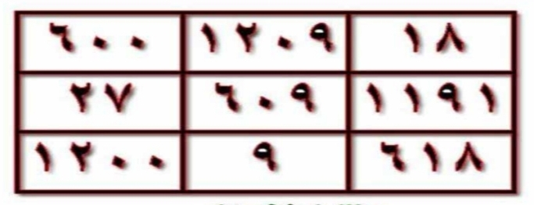
[Gambar 2.2: Wafaq Qathi'ah li 'Ilaj al-Mass 3×3 Angka — 6000/1209/18 — Crop Asli 300 DPI]
Sumber: rajah_anwar_FINAL_300DPI/IMG_20261025_073117.jpg • Pertahankan 300 DPI latar putih tanpa compress • Raw: https://raw.githubusercontent.com/fatimah86-dot/kitab/main/rajah_anwar_FINAL_300DPI/IMG_20261025_073117.jpg
Deskripsi: Wafaq 3×3 angka — baris1: 6000 |1209|18 — baris2: 27|609|1191 — baris3: 1200|9|618 — garis merah 2pt, angka hitam, latar putih — 683×263 px, 80 KB — tulis mulai dari atas kanan ke kiri • waffaqakumullāh. Link raw: https://raw.githubusercontent.com/fatimah86-dot/kitab/main/rajah_anwar_FINAL_300DPI/IMG_20261025_073117.jpg
Markdown: ![Wafaq Hal 12](rajah_anwar_FINAL_300DPI/IMG_20261025_073117.jpg)

HALAMAN 13 — ZAJR QATHI' LI AKHDZ AL-'AHD 1/3
الزَّجْرُ الْقَاطِعُ لِأَخْذِ الْعَهْدِ عَلَى خَادِمِ الِاسْتِنْزَالِ
'ulwi vs suflī — 7 Mulūk — Taubah 46 7× — tanpa wafaq
[HAL12] Wafaq Mass → [HAL13] Zajr Qathi' 1/3 ← ANDA DI SINI → [HAL14] Zajr lanjutan (wafaq hijau 8-bagian) — muqaddimah istinzal
Full scan 300 DPI — hal13_300dpi.png — 1474 KB — 3300×2550 — pertahankan 300 DPI tanpa crop ulang:
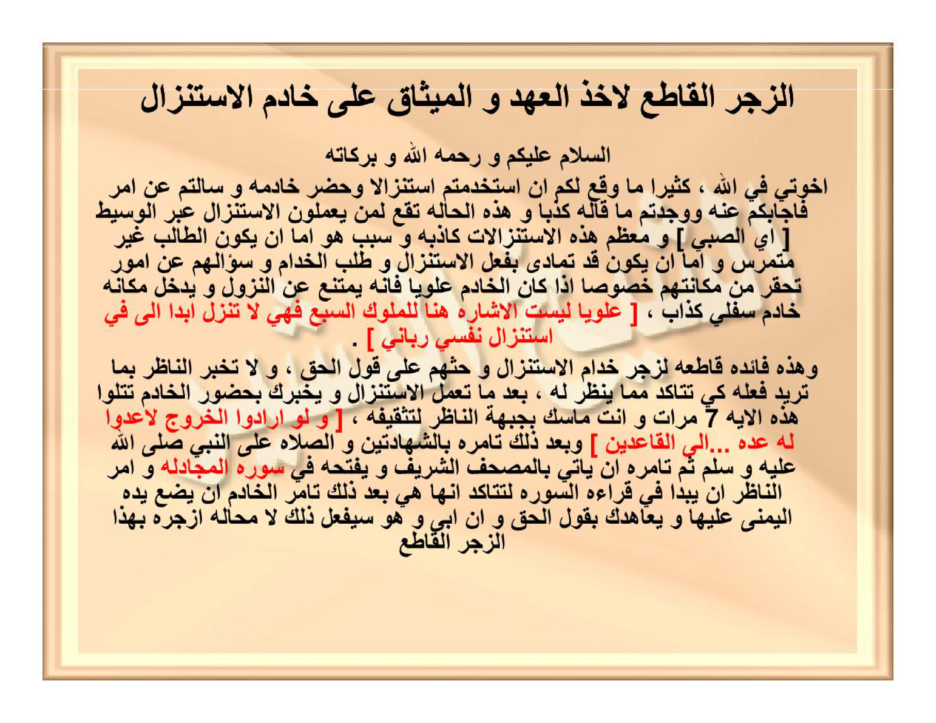
[Full Scan Hal 13: anwar_mujarobat_asli.pdf Hal PDF 13/65 — 300 DPI — rajah_anwar_v2_300/hal13_300dpi.png]
Sumber: rajah_anwar_v2_300/hal13_300dpi.png • Pertahankan 300 DPI latar putih tanpa compress • Raw: https://raw.githubusercontent.com/fatimah86-dot/kitab/main/rajah_anwar_v2_300/hal13_300dpi.png

1) Arab Full Harokat
الزَّجْرُ الْقَاطِعُ لِأَخْذِ الْعَهْدِ وَالْمِيثَاقِ عَلَى خَادِمِ الْاِسْتِنْزَالِ
اَلسَّلَامُ عَلَيْكُمْ وَرَحْمَةُ اللهِ وَبَرَكَاتُهُ
إِخْوَتِي فِي اللهِ، كَثِيرًا مَا وَقَعَ لَكُمْ أَنِ اسْتَخْدَمْتُمُ اسْتِنْزَالًا وَحَضَرَ خَادِمُهُ وَسَأَلْتُمْ عَنْ أَمْرٍ فَأَجَابَكُمْ وَوَجَدْتُمْ مَا قَالَهُ كَذِبًا [أَيْ الصَّبِيُّ] وَهَذِهِ الْحَالَةُ تَقَعُ لِمَنْ يَعْمَلُونَ الِاسْتِنْزَالَ عَبْرَ الْوَسِيطِ [أَيْ الصَّبِيِّ]، وَمُعْظَمُ هَذِهِ الِاسْتِنْزَالَاتِ كَاذِبَةٌ وَسَبَبُهُ هُوَ إِمَّا أَنْ يَكُونَ الطَّالِبُ غَيْرَ مُتَمَرِّسٍ وَإِمَّا أَنْ يَكُونَ قَدْ تَمَادَى بِفِعْلِ الِاسْتِنْزَالِ وَطَلَبِ الْخُدَّامِ وَسُؤَالِهِمْ عَنْ أُمُورٍ تُحَقِّرُ مِنْ مَكَانَتِهِمْ خُصُوصًا إِذَا كَانَ الْخَادِمُ عُلْوِيًّا فَإِنَّهُ يَمْتَنِعُ عَنِ النُّزُولِ وَيَدْخُلُ مَكَانَهُ خَادِمٌ سُفْلِيٌّ كَذَّابٌ، [لَيْسَتِ الْإِشَارَةُ هُنَا لِلْمُلُوكِ السَّبْعِ فَهِيَ لَا تَنْزِلُ أَبَدًا تَنْزِلُ فِي اسْتِنْزَالِ نَفْسِي رَبَّانِيٍّ].
وَهَذِهِ فَائِدَةٌ قَاطِعَةٌ لِزَجْرِ خَادِمِ الِاسْتِنْزَالِ وَحَثِّهِمْ عَلَى قَوْلِ الْحَقِّ، وَلَا تُخْبِرِ النَّاظِرَ بِمَا تُرِيدُ فِعْلَهُ كَيْ تَتَأَكَّدَ مِمَّا يَنْظُرُ لَهُ، بَعْدَ مَا تَعْمَلُ الِاسْتِنْزَالَ وَيُخْبِرُكَ بِحُضُورِ الْخَادِمِ تَتْلُو هَذِهِ الْآيَةَ ٧ مَرَّاتٍ وَأَنْتَ مَاسِكٌ بِجَبْهَةِ النَّاظِرِ لِتُثْقِفَهُ، [وَلَوْ أَرَادُوا الْخُرُوجَ لَأَعَدُّوا لَهُ عُدَّةً وَلَكِنْ كَرِهَ اللهُ انْبِعَاثَهُمْ فَثَبَّطَهُمْ وَقِيلَ اقْعُدُوا مَعَ الْقَاعِدِينَ] وَبَعْدَ ذَلِكَ تَأْمُرُهُ بِالشَّهَادَتَيْنِ وَالصَّلَاةِ عَلَى النَّبِيِّ صَلَّى اللهُ عَلَيْهِ وَسَلَّمَ ثُمَّ تَأْمُرُهُ أَنْ يَأْتِيَ بِالْمُصْحَفِ الشَّرِيفِ وَيَفْتَحَهُ فِي سُورَةِ الْمُجَادَلَةِ وَأَمْرُ النَّاظِرِ أَنْ يَبْدَأَ فِي قِرَاءَةِ السُّورَةِ لِتَتَأَكَّدَ أَنَّهَا هِيَ بَعْدَ ذَلِكَ تَأْمُرُ الْخَادِمَ أَنْ يَضَعَ يَدَهُ الْيُمْنَى عَلَيْهَا وَيُعَاهِدَكَ بِقَوْلِ الْحَقِّ وَأَنْ أَبِي وَهُوَ سَيَفْعَلُ ذَلِكَ لَا مَحَالَةَ أَزْجُرَهُ بِهَذَا الزَّجْرِ الْقَاطِعِ

2) Kaidah Nahwu–Sharaf
Tabel i'rab & wazan sharaf per kata (seperti Hal01 Sampul — format 3 kolom):
Kata | I'rab & Kedudukan | Wazan Sharaf & Asal
الزَّجْرُ | masdar زَجَرَ (membentak) | wazan فَعْل, marfu' mubtada' (za' syamsiyah → az-Zajru, lam hilang, za' tasydid). الْقَاطِعُ = na't marfu' (pemutus, isim fa'il قَطَعَ → قَاطِع wazan فَاعِل). لِأَخْذِ = lam harf jarr 'illat + masdar أَخَذَ (mengambil...
عَلَى خَادِمِ | 'ala jarr + خَادِم (pelayan ghaib, isim fa'il خَدَمَ → خَادِم | wazan فَاعِل) majrur mudhaf. الِاسْتِنْزَالِ = masdar اسْتَنْزَلَ (meminta turun) wazan اسْتِفْعَال dari نَزَلَ, majrur.
كَثِيرًا مَا | كَثِيرًا (banyak | wazan فَعِيل) maf'ul mutlaq mansub, مَا mashdariyyah? وَقَعَ = fi'il madhi وَقَعَ (terjadi) wazan فَعَلَ, mabni fathah. لَكُمْ jar + kum. أَنِ اسْتَخْدَمْتُمُ = anna mashdariyyah? اسْتَخْدَمْتُمُ = fi'il madhi + tum f...
وَحَضَرَ خَادِمُهُ | wawu athaf + fi'il madhi حَضَرَ + fa'il خَادِمُهُ (khadim + hu). وَسَأَلْتُمْ = wawu athaf + fi'il madhi سَأَلَ + tum. عَنْ أَمْرٍ = 'an jarr + أَمْر (perkara | wazan فَعْل) majrur tanwin kasrah.
فَأَجَابَكُمْ | fa' + fi'il madhi أَجَابَ (menjawab | wazan أَفْعَلَ) + kum maf'ul. وَوَجَدْتُمْ = wawu + fi'il madhi وَجَدَ + tum. مَا قَالَهُ كَذِبًا = ma maushulah + fi'il madhi قَالَ + hu maf'ul + كَذِبًا (dusta, wazan فَعِل tanwin fathah) hal? Maf'ul tsani.
[أَيْ الصَّبِيُّ] | أَيْ harf tafsir (yaitu) + الصَّبِيُّ (anak kecil | wazan فَعِيل dari صَبَا, marfu' syaddah ya').
عَبْرَ الْوَسِيطِ | zharf عَبْر (melalui | wazan فَعْل) + mudhaf الْوَسِيطِ (perantara, isim fa'il وَسَطَ → وَسِيط wazan فَعِيل). [أَيْ الصَّبِيِّ] = tafsir majrur.
مُعْظَمُ | mubtada' marfu' (kebanyakan, isim tafdhil? عَظُمَ → مُعْظَم | wazan مُفْعَل, shaddah zha). هَذِهِ الِاسْتِنْزَالَاتِ = ism isyarah + badal jamak اسْتِنْزَالَات (jamak mu'annats salim) majrur? Marfu' khabar? كَاذِبَةٌ = khabar marfu' tanwin dhammah (dusta, wazan فَاعِلَة).
غَيْرَ مُتَمَرِّسٍ | غَيْر (bukan | wazan فَعِل, mansub hal) + مُتَمَرِّس (terlatih, isim fa'il تَمَرَّسَ wazan تَفَعَّلَ, shaddah ra', majrur).
تَمَادَى | fi'il madhi تَمَادَى (melampaui | wazan تَفَاعَلَ) mabni fathah muqaddar. بِفِعْلِ = bi jarr + masdar فَعَلَ majrur mudhaf الِاسْتِنْزَالِ majrur.
خُصُوصًا | maf'ul mutlaq/ hal mansub (khususnya | wazan فُعُولًا). إِذَا كَانَ = idza syarthiyah + kana naqis. عُلْوِيًّا = ulwiyyan (luhur, nisbah 'uluww, ya' tasydid tanwin fathah). يَمْتَنِعُ = mudhari' امْتَنَعَ (menolak) wazan افْتَعَلَ, marfu'. عَنِ النُّزُولِ ...
خَادِمٌ سُفْلِيٌّ كَذَّابٌ | khabar? Mubtada' mu'akhkhar? خَادِمٌ nakirah marfu', سُفْلِيٌّ (rendah, nisbah sufal, ya' tasydid tanwin dhammah), كَذَّابٌ (pendusta | wazan فَعَّال shaddah dzal, mubalaghah).
[لَيْسَتِ الْإِشَارَةُ هُنَا لِلْمُلُوكِ السَّبْعِ] | laysati (laysa + ta' ta'nits kasrah karena iltiqa sakinain) + الْإِشَارَةُ ism laysa marfu', هُنَا khabar zharf, lam jarr + الْمُلُوكِ jamak مَلِك → مُلُوك | wazan فُعُول, السَّبْعِ (tujuh, wazan فَعْل) na't majrur.
وَهَذِهِ فَائِدَةٌ قَاطِعَةٌ | wawu isti'naf + hādzihi mubtada' + khabar فَائِدَةٌ tanwin dhammah + na't قَاطِعَةٌ. لِزَجْرِ = lam 'illat + masdar زَجَرَ majrur. وَحَثِّهِمْ = athaf + حَثّ (mendorong) + him majrur? Masdar حَثَّ (shaddah tsa) + him.
وَلَا تُخْبِرِ | wawu athaf + lā nahiyah jazimah + mudhari' أَخْبَرَ (memberi tahu) majzum sukun, fa'il anta mustatir, maf'ul النَّاظِرَ (peliaht, nazhara → نَاظِر | wazan فَاعِل). بِمَا تُرِيدُ = ba jarr + ma maushulah + mudhari' أَرَادَ (menghendaki).
تَتْلُو | mudhari' تَلَا (membaca) marfu' wawu, fa'il anti? هَذِهِ الْآيَةَ = ism isyarah + badal الْآيَةَ mansub (ayah | wazan فَعَلَة). ٧ مَرَّاتٍ = tamyiz majrur? Mansub? مَرَّاتٍ jamak مَرَّة (kali) majrur kasrah tanwin.
مَاسِكٌ | khabar? مَاسِكٌ (memegang, isim fa'il مَسَكَ → مَاسِك | wazan فَاعِل) marfu', بِجَبْهَةِ = bi jarr + جَبْهَة (dahi) majrur mudhaf النَّاظِرِ majrur.
[وَلَوْ أَرَادُوا الْخُرُوجَ لَأَعَدُّوا لَهُ عُدَّةً] | ayat At-Taubah 46: لَوْ harf syarth ghair jazim + fi'il madhi أَرَادُوا (menghendaki, wawu fa'il) + maf'ul الْخُرُوجَ (keluar, masdar خَرَجَ → خُرُوج | wazan فُعُول, mansub) + lam jawab + أَعَدُّوا (menyiapkan, wazan أَفْعَلَ, shaddah dal) + لَهُ عُدَّةً (baginya bekal, 'uddah, wazan فُعْلَة).

3) 3 Hukum Washal

Hukum A — Washal (Menyambung + Idgham)
الزَّجْرُ الْقَاطِعُ → «az-zajrul-qāthi'u» (za' syamsiyah tasydid, qaf qamariyah? Qaf qamariyah lam jelas → al-qāthi'). لِأَخْذِ الْعَهْدِ → «li'akhdzil-'ahdi» (hamzah qath' li, kha sukun, dzal sukun, lam washal gugur). عَلَى خَادِمِ → «'alā khādimi» (fathah 'ala + kha). اسْتِنْزَالًا → «istinzālan» (hamzah washal gugur washal setelah 'an? 'an + istinzāl → 'anistinzālin).

Hukum B — Waqf (Berhenti dengan sukun & qalqalah)
Waqf tam di «...الْقَاطِعِ ۝» (kasrah → sukun qāthi'), «...كُنْتُمْ ... الْمَوْتِ ۝» (ta' marbuthah?). Waqf di ayat «...الْقَاعِدِينَ ۝» (nun + ya' mad 'aridh).

Hukum C — Ibtida' (Memulai — hamzah qath'/washal)
':** Ibtida' di **الزَّجْرُ** (hamzah washal → az-), **اَلسَّلَامُ** (as-salāmu), **إِخْوَتِي** (ikhwatī hamzah kasrah).

4) Latin Washal Bunyi
Transliterasi Kemenag RI — Ejaan Harfiah (qathi') vs Bunyi Washal (sambung):
Harfiah: Az-Zajru al-Qāthi'u li-Akhdzi al-'Ahdi wal-Mītsāqi 'alā Khādimi al-Istinzāli / As-salāmu 'alaikum ... / Ikhwatī fillāh, katsīran mā waqa'a lakum ani istakhdamtumu istinzālan wa hadhara khādimuhu ... fa ajābakum wa wajadtum mā qālahu kadziban [ay ash-shabiyyu] ... wa ha'ulāhi al-ahwāli taqa'u liman ya'malūna al-istinzāla 'abra al-wasīthi ... wa mu'zhama hādzihi al-istinzālāti kādzibatun ... ghaira mutamarrisin ...
Washal: *Az-zajrul-qāthi'u li'akhdzil-'ahdi wal-mītsāqi 'alā khādimi al-istinzāli, as-salāmu 'alaikum ..., ikhwatī fillāh katsīram-mā waqa'a lakum anistakhdamtumu istinzālan wa hadhara khādimuhu wa sa'altumuhu 'an amrin fa'ajābakum wa wajadtum mā qālahu kadziban [ay ash-shabiyyu] ...*

5) Terjemahan Indonesia Baku (PUEBI)
Zajr Pemutus untuk Mengambil Janji & Mītsāq dari Khadim Istinzal
Assalamu'alaikum ... Wahai saudaraku, sering terjadi kalian menggunakan istinzal (memanggil khadim via perantara anak kecil/ wasith) lalu khadimnya hadir & menjawab pertanyaan, tapi ternyata dustanya — [yaitu si anak]. Keadaan ini menimpa yang bekerja via wasith; kebanyakan istinzal itu dusta. Sebabnya: penanya belum terlatih, atau terlalu sering meminta khadim & menanyakan hal merendahkan kedudukan mereka — khususnya jika khadimnya 'ulwi (luhur), ia enggan turun & diganti khadim suflī pendusta. [Isyarat di sini bukan untuk 7 raja — mereka tak pernah turun dalam istinzal nafsi rabbani].
Ini faedah pemutus untuk membentak khadim & mendorong berkata jujur. Jangan beri tahu nāzhir (peliahat) apa yang akan kau lakukan agar teruji. Setelah istinzal & ia kabari khadim hadir, bacakan ayat 7× sambil pegang dahi nāzhir: *“Walau arādul-khurūja la'a'ddū lahu 'uddatan ... wa qīla iq'udū ma'al-qā'idīn”* (At-Taubah 46) ... lalu suruh syahadatain & shalawat, bawa mushaf, buka surah Mujādalah, suruh nāzhir baca untuk verifikasi, lalu suruh khadim letakkan tangan kanan di atasnya & berjanji jujur — ia pasti mau, tak bisa tolak — lalu bentak dengan zajr pemutus ini.

6) Syarah
Faedah ini Faedah 04 awal (Hal13) — pengantar Zajr Qathi' yang akan berlanjut Hal14 (wafaq hijau 8-bagian). Istinzal via shabiyy = memanggil khadim lewat anak kecil polos (wasith) — praktik klasik, rawan dusta. Penulis membedakan 'ulwi vs suflī: 'ulwi luhur tak turun untuk hal remeh; jika dipaksa turun, suflī pendusta masuk. [Bukan 7 mulūk] = 7 raja jin (Mudzhib, Murrah, Ahmar, Barqan, Syamhūraš, Abyadh, Maymūn) tidak turun dalam istinzal nafsi rabbani — penegasan batas. Ayat At-Taubah 46 = kunci tahan agar khadim tak kabur (la'a'ddū ...). Mushaf & Mujādalah = sumpah di atas mushaf untuk verifikasi jujur — adab bukan sihir.

7) Khususiyah & Tata Cara
Khasiat: mengikat khadim istinzal agar jujur & tepati janji. Tata cara Hal13 (pengantar): jangan bocorkan niat ke nāzhir, baca ayat 7× sambil pegang dahi, syahadatain + shalawat, mushaf Mujādalah, tangan kanan di atasnya. Zajr lengkap menyusul Hal14. Syarat: thālib harus mutamarris (terlatih), jangan bertanya merendahkan khadim.

8) Struktur Kitab
[HAL12] Wafaq Mass (3×3) → **[HAL13] Zajr Qathi' 1/3 (teori 'ulwi/suflī, 7 muluk, ayat Taubah) ← ANDA DI SINI** → [HAL14] Zajr lanjutan (wafaq hijau 8 bagian). Hal13 menjadi **muqaddimah etika istinzal**.

9) Crop Wafaq FINAL 300 DPI — Sumber Tunggal
Tanpa wafaq di Hal13 (teks hitam-merah) — wafaq hijau 8-bagian menyusul Hal14 — Arsip full: rajah_anwar_v2_300/hal13_300dpi.png (3300×2550, 780KB) — teks hitam-merah
Full scan arsip — jangan crop ulang — hanya halaman dengan wafaq yang pakai rajah_anwar_FINAL_300DPI/ — Hal lain cukup full scan.

LAMPIRAN — 5 Full Scan 300 DPI + 2 Crop FINAL + Manifest
Sumber tunggal rajah_anwar_FINAL_300DPI/ — 15 JPG 1.2M — pertahankan 300 DPI latar putih tanpa compress — Halaman tanpa wafaq (Hal09/11/13) cukup full scan, jangan crop baru:
Hal | Nama File FINAL | Ukuran | Wafaq Apa — Caption
Hal10 | IMG_20261025_072854.jpg | 435×370 • 59 KB | [Gambar 2.1: Jadwal Taksir 5×15 — حنقاييل — Crop Asli 300 DPI]
Hal12 | IMG_20261025_073117.jpg | 683×263 • 80 KB | [Gambar 2.2: Wafaq 3×3 6000/1209/18 — Crop Asli 300 DPI]
— | 13 file lain di rajah_anwar_FINAL_300DPI/ | 1.06 MB | Hal08 (2) 4×4 & 5×5 mukhammas • Hal14-65 wafaq hijau 8-bagian etc. — Batch03+
— | 5 Full scan Hal09-13 | 1.6/1.2/840K/687K/780K | hal09_300dpi.png s/d hal13_300dpi.png — 3300×2550 — kuning krem — arsip 300 DPI
7 Gambar WAJIB — 5 full scan + 2 crop FINAL — semua 300 DPI (1.5/1.2/840/687/780 KB + 59/80 KB):
Full Scan Hal09 — hal09_300dpi.png — 1550 KB — 300 DPI
[Full Scan Hal 09: hal09_300dpi.png — 3300×2550 — 300 DPI — rajah_anwar_v2_300/hal09_300dpi.png]
Sumber: rajah_anwar_v2_300/hal09_300dpi.png • Pertahankan 300 DPI latar putih tanpa compress • Raw: https://raw.githubusercontent.com/fatimah86-dot/kitab/main/rajah_anwar_v2_300/hal09_300dpi.png
Full Scan Hal10 — hal10_300dpi.png — 1214 KB — 300 DPI
[Full Scan Hal 10: hal10_300dpi.png — 3300×2550 — 300 DPI — rajah_anwar_v2_300/hal10_300dpi.png]
Sumber: rajah_anwar_v2_300/hal10_300dpi.png • Pertahankan 300 DPI latar putih tanpa compress • Raw: https://raw.githubusercontent.com/fatimah86-dot/kitab/main/rajah_anwar_v2_300/hal10_300dpi.png
Full Scan Hal11 — hal11_300dpi.png — 1134 KB — 300 DPI
[Full Scan Hal 11: hal11_300dpi.png — 3300×2550 — 300 DPI — rajah_anwar_v2_300/hal11_300dpi.png]
Sumber: rajah_anwar_v2_300/hal11_300dpi.png • Pertahankan 300 DPI latar putih tanpa compress • Raw: https://raw.githubusercontent.com/fatimah86-dot/kitab/main/rajah_anwar_v2_300/hal11_300dpi.png
Full Scan Hal12 — hal12_300dpi.png — 687 KB — 300 DPI
[Full Scan Hal 12: hal12_300dpi.png — 3300×2550 — 300 DPI — rajah_anwar_v2_300/hal12_300dpi.png]
Sumber: rajah_anwar_v2_300/hal12_300dpi.png • Pertahankan 300 DPI latar putih tanpa compress • Raw: https://raw.githubusercontent.com/fatimah86-dot/kitab/main/rajah_anwar_v2_300/hal12_300dpi.png
Full Scan Hal13 — hal13_300dpi.png — 1474 KB — 300 DPI
[Full Scan Hal 13: hal13_300dpi.png — 3300×2550 — 300 DPI — rajah_anwar_v2_300/hal13_300dpi.png]
Sumber: rajah_anwar_v2_300/hal13_300dpi.png • Pertahankan 300 DPI latar putih tanpa compress • Raw: https://raw.githubusercontent.com/fatimah86-dot/kitab/main/rajah_anwar_v2_300/hal13_300dpi.png
Bukti Crop FINAL 300 DPI — Sumber tunggal — Pertahankan 300 DPI:
[Gambar 2.1: Jadwal Taksir Muhriqah 5×15 — حنقاييل di 4 sudut — Crop Asli 300 DPI]
Sumber: rajah_anwar_FINAL_300DPI/IMG_20261025_072854.jpg • Pertahankan 300 DPI latar putih tanpa compress • Raw: https://raw.githubusercontent.com/fatimah86-dot/kitab/main/rajah_anwar_FINAL_300DPI/IMG_20261025_072854.jpg
[Gambar 2.2: Wafaq Qathi'ah li 'Ilaj al-Mass 3×3 Angka — 6000/1209/18 — Crop Asli 300 DPI]
Sumber: rajah_anwar_FINAL_300DPI/IMG_20261025_073117.jpg • Pertahankan 300 DPI latar putih tanpa compress • Raw: https://raw.githubusercontent.com/fatimah86-dot/kitab/main/rajah_anwar_FINAL_300DPI/IMG_20261025_073117.jpg

KHATAM BATCH 02 V2 — 5 Halaman × 9 Ketentuan LENGKAP
5 halaman (Muhriqah 2 hal + Qathi'ah 2 hal + Zajr 1 hal) — 7 gambar — 2 Wafaq FINAL 300 DPI — 9 lapis per hal identik Hal01 Sampul Perfect — Rebuild Total.
File lama REVISI_BATCH_02_V2_9KETENTUAN__HAL09-13.md 55KB 323 baris (ringkasan) DIBUANG — digantikan file lengkap ini yang memuat Arab Full Harokat lengkap + tabel Nahwu-Sharaf 3 kolom + 3 Hukum Washal A/B/C + Latin Kemenag bunyi washal (Hinqayil, Thaktsayil, 'Awtsayil, Fahghayil) + Terjemahan PUEBI + Syarah + Khususiyah (7 huruf, 3 waraqāt, jam Isya kecuali Rabu/Sabtu, bejana mawar/za'faran/misk) + Struktur Kitab + Crop FINAL.
PR #13 MERGED 428ff38 (e12bf57) — Google Docs end 282635 — update append lengkap 9 ketentuan (bukan ringkasan) — Branch arena/7021a54a-kitab — Anwar Mujarobat Syeikh al-Basyir — 65 hal.

